改变各种编辑器的颜色
1、复制vim.tar.gz到/home/自己的用户名/目录下，比如我的是/home/sloop目录下。

2、使用tar -xxzf vim.tar.gz进行解压
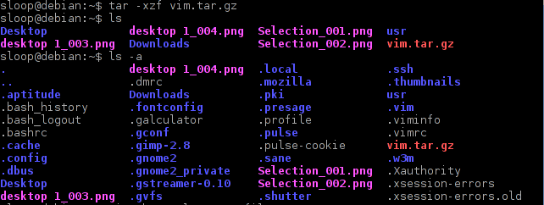
3、验证是否成功。使用vim /etc/profile,看这个颜色有没有改变：
